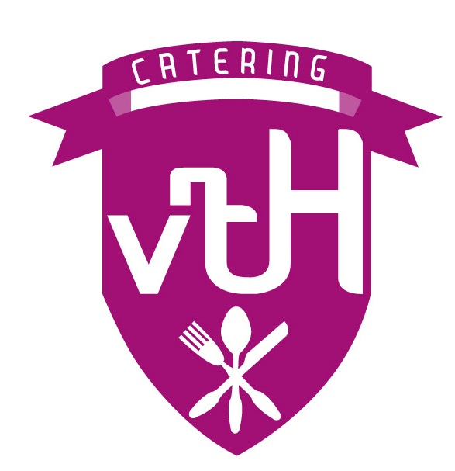
Lekker én gezond!!!!

Week 10
Tosti : Rustique bol gevuld met spinazie, panchetta en mozzarella

Maaltijdsalade : Tatsoisla met wilde rijst, mandarijn, paprika en dressing

Warme Wrap : Roerei, crème fraiche, bacon en bieslook

Week 11 “deweekzondervlees.nl
Tosti : Molenaars volkorenbrood met notenmix, rozemarijn en geitenkaascreme

Maaltijdsalade : Babyleafsla met couscous, aubergine, avocado en pittenmix

Koude Wrap : Wrap van wortel ,doperwtenmousse, komkommer, Parmesan, rucola,balsamico

Week 12
Tosti : Foccaciaplak gevuld met gorgonzola, coppa en vijgenjam

Maaltijdsalade : Caesarslamix met tonijn, tomatensalsa, ei en olijvenmix

Warme Wrap : Kebab, rode uiensaus en tomaat

Week 13
Tosti : Panini gevuld met ham-kaas, ananas en kerrysaus

Maaltijdsalade : Romeinse sla met Mexicaanse en adukibonen, mais en avocado

Koude Wrap : Gerookte zalm, gemengde sla, bieslookroomkaas

Catering Partyservice J. van ‘t Hooge
www.vthooge.nl
ook op facebook en instagram

